Отчёт по лабораторной работе №2

Дисциплина: Математические основы защиты информации и информационной безопасности

Дэнэилэ Александр Дмитриевич, НПМмд-02-23

Содержание

# Цель работы

Изучить шифры перестановки.

# Задание

1. Реализовать шифр маршрутным способом.
2. Реализовать шифр с помощью решеток.
3. Реализовать шифр с помощью таблицы Виженера.

# Теоретическое введение

Шифры перестановки преобразуют открытый текст в криптограмму путем перестановки его символов. Способ, каким при шифровании переставляются буквы открытого текста, и является ключом шифра. Важным требованием является равенство длин ключа и исходного текста.

Существует два широко распространенных метода перестановок:

1. **Маршрутное шифрование.**

Данный способ шифрования разработал французский математик Франсуа Виет. Открытый текст записывают в некоторую геометрическую фигуру (обычно прямоугольник) по некоторому пути, а затем, выписывая символы по другому пути, получают шифртекст. Пусть $m$ и $n$- целые положительные числа, большие 1. Открытый текст разбивается на блоки равной длины, состоящие из числа символов, равному произведению $mn$. Если последний блок получится меньше остальных, то в него следует дописать требуемое количество произвольных символов. Составляется таблица размерности $mn$. Блоки вписывается построчно в таблицу. Криптограмма получается выписыванием букв из таблицы в соответствии с некоторым маршрутом. Ключом такой криптограммы является маршрут и числа $m$ и $n$. Обычно буквы выписывают по столбцам, которые упорядочивают согласно паролю: внизу таблицы приписывается слово из неповторяющихся букв и столбцы нумеруются по алфавитному порядку букв пароля.

1. **Шифрование с помощью решеток.**

Данный способ шифрования предложил австрийский криптограф Эдуард Флейснер в 1881 году. Суть этого способа заключается в следующем. Выбирается натуральное число $k>1$, строится квадрат размерности $k$ и построчно заполняется числами $1,2,⋱,k^{2}$. Повернем его по часовой стрелке на 90° и присоединим к исходному квадрату справа. Проделаем еще дважды такую процедуру и припишем получившиеся квадраты снизу. Получился большой квадрат размерности $2k$.

Далее из большого квадрата вырезаются клетки, содержащие числа от 1 до $k^{2}$. В каждой клетке должно быть только одно число. Получается своего рода решето. Шифрование осуществляется следующим образом. Решето накладывается на чистый квадрат 2k × 2k и в прорези вписываются буквы исходного текста по порядку их следования. Когда заполнятся все прорези, решето поворачивается на 90° и вписывание букв продолжается. После третьего поворота все клетки большого квадрата окажутся заполненными. Подобрав подходящий пароль (число букв пароля должно равняться $k^{2}$ и они не должны повторяться), выпишем буквы по столбцам. Очередность столбцов определяется алфавитным порядком букв пароля.

Важно отметить, что число к подбирается в соответствии с количеством букв $N$ исходного теста. В идеальном случае $k^{2}=N$. Если такого равенства достичь невозможно, то можно либо дописать произвольную букву к последнему слову открытого текста, либо убрать ее.

1. **Таблица Виженера.**

В 1585 году французский криптограф Блез Виженер опубликовал свой метод шифрования в «Трактате о шифрах». Шифр считался нераскрываемым до 1863 года, когда австриец Фридрих Казиски взломал его.

Открытый текст разбивается на блоки длины $n$. Ключ представляет собой последовательность из $n$ натуральных чисел: $a_{1},⋱,a_{n}$. Далее в каждом блоке первая буква циклически сдвигается вправо по алфавиту на $a_{1}$ позиций, вторая буква - на $a_{2}$ позиций, последняя - на $a_{n}$ позиций. Для лучшего запоминания в качестве ключа можно взять осмысленное слово, а алфавитные номера входящих в него букв использовать для осуществления сдвигов.

Более подробно см. в [@gnu-doc:bash;@newham:2005:bash;@zarrelli:2017:bash;@robbins:2013:bash;@tannenbaum:arch-pc:ru;@tannenbaum:modern-os:ru].

# Выполнение лабораторной работы

1. Реализуем шифр маршрутным способом. (рис. @fig:001)(рис. @fig:002).

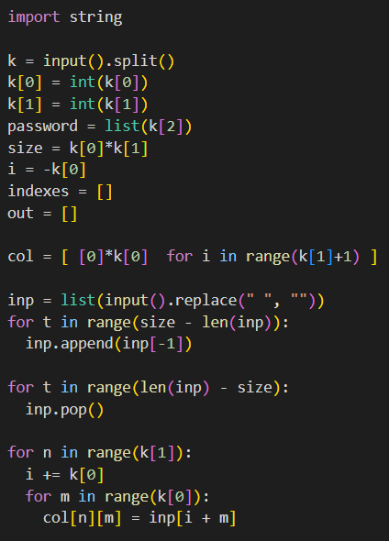 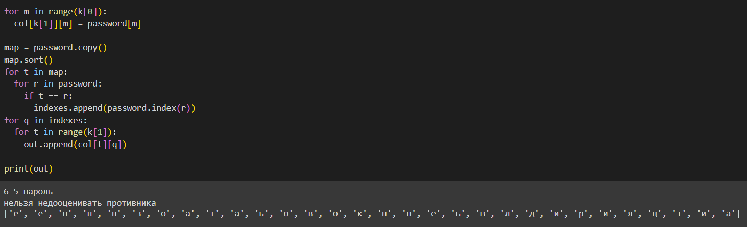

1. Реализуем шифр с помощью решеток. (рис. @fig:003)(рис. @fig:004).

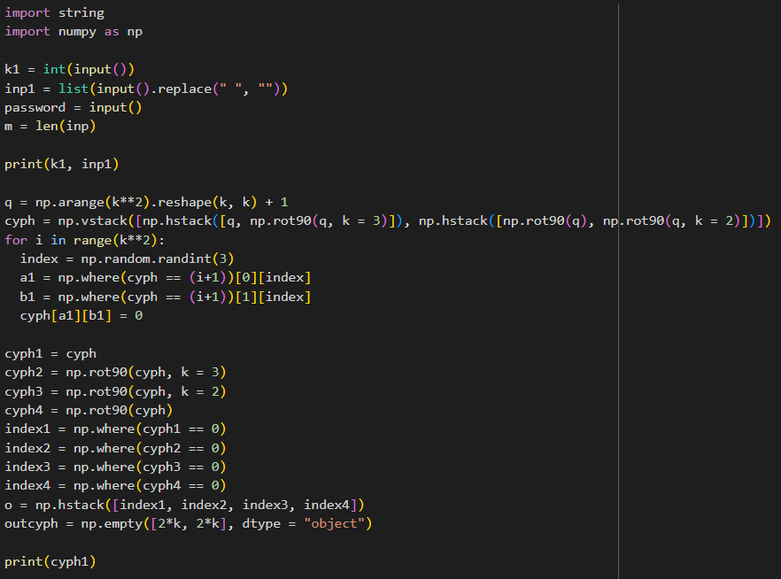 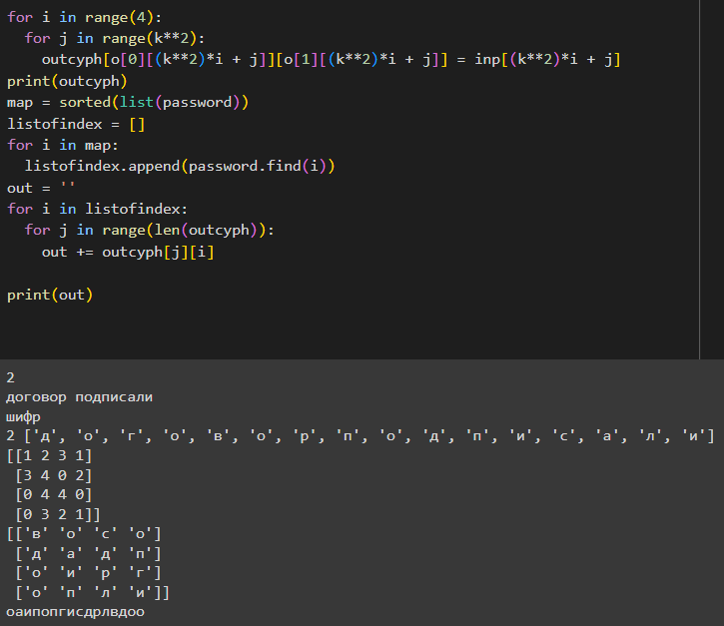

1. Реализуем шифр с помощью таблицы Виженера. (рис. @fig:005).

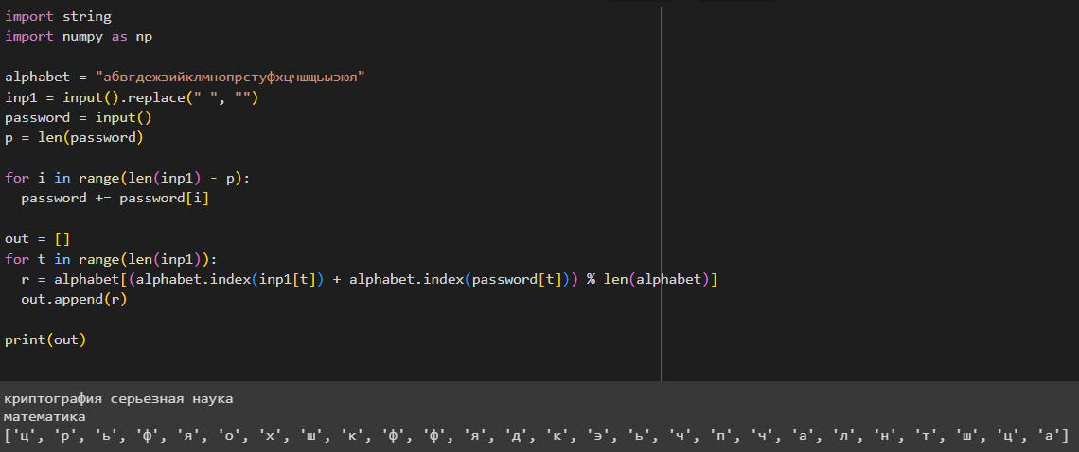

Шифр3

# Выводы

Были изучены шифры перестановки на примере маршрутного шифра, шифра с помощью решеток и шифрования с помощью таблицы Виженера.

# Список литературы